Hvordan registrere navn i Reunion

A Bruk av 3 navnefelt
Når vi skal registrere navn må vi gjøre noen valg i forhold til ulike navneskikker og navnelover. Vi starter med et eksempel på en kvinne født i 1887.

Hun har fornavnet Kari, far het John, og hun bodde i barneårene på gården Klokkertrøen i Alvdal.
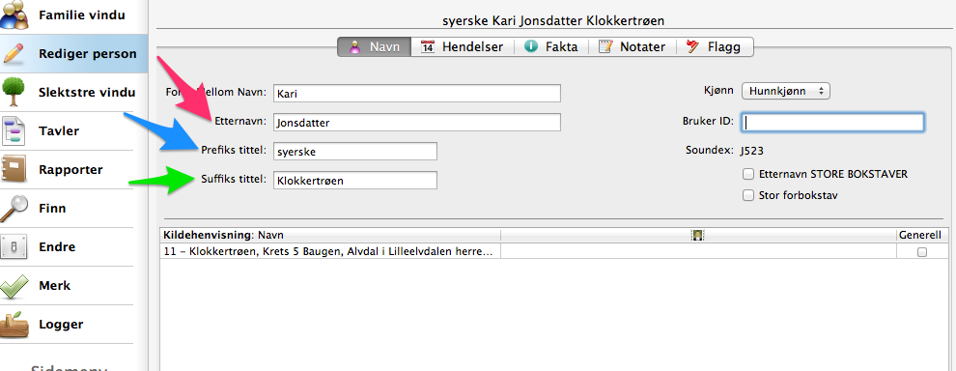

I feltet for Etternavn (rød pil) setter vi inn Jonsdatter, for hun er datter av John Gundersen. Her er John skrevet uten h, da farens navn i Ministerialboka over fødte og døpte i Alvdal i 1887, er skrevet slik. Endelsen –datter var vanlig på østlandet (”bokmål”), mens det på vestlandet (”nynorsk”) ble brukt –dotter.

Så har vi muligheten i feltet for ”Prefiks tittel” å sette ulike titler, her har vi brukt det til å sette inn yrke. Det er gjort her som eksempel uten at det er fulgt opp for andre i denne familiefilen. Vi skal se at for Karis ektefelle, så er valget av yrke noe vanskeligere. Han har ulike yrker og yrkesbenevninger gjennom livet. Så skal en da velge hans siste yrkestittel, eller yrket som tidligere i livet?

Suffiks tittel gir plass for bosted / gården. Gårdsnavnet følger personen som ”etternavn”, men dette ”etternavnet” kan for enkelte personer endres gjennom livet etter som hvor de bor. Altså har vi her valgt ikke å sette det inn i feltet for Etternavn, men som er Suffiks tittel.

For Karis mann er det spesielt viktig å registrere alle versjoner av navnet hans gjennom livet. Det gir oss større søkemuligheter og mulighet for flere funn på personen. Vi åpner hans registreringsfelt og går til ”Fakta”.

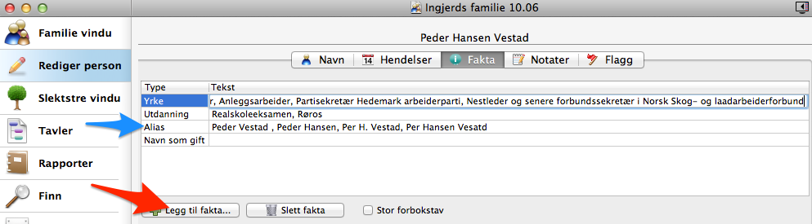

Nede ved den røde pilen finner vi en knapp, ”Legg til Fakta”. Vi får da en liste med forslag og velger ”Alias”. Den ligger nå ved den blå pila. Her fører vi inn alle de versjonene av navnet hans, med komma mellom hver versjon.

For å sikre kilden til de ulike navn-versjonene, kan det være en løsning å også sette inn hvilket navn som er brukt i de ulike ”Hendelsene” som er registrert på personen (i memofeltet). Til Hendelsene skal det jo ligge en eller flere kilder.

Som vi når ser for Peder Hansen Vestad, så er lista med yrker så lang at den går ut over visningsvinduet. Vi må da ta stilling til om vi vil bruke prinsippet med å sette inn yrket som ”Prefiks tittel” og i så fall i hvilken del av livet som skal være førende for det vi velger.

B Bruk av 2 navnefelt
Siden dette er et engelsk program, må vi tilpasse den norske navnebruken til programmet. Mange bruker kun de to navnefeltene og ikke suffiksfeltet, men problemstillingen rundt hvilket gårdsnavn/bostedsnavn som skal velges, er den samme uansett.

Brukes bare de to navnefeltene, finnes det igjen to varianter:
A Fornavn Kari
Etternavn Jonsdatter Klokkertrøen

B Fornavn Kari Jonsdatter
Etternavn Klokkertrøen

Begge varianter er i bruk, søke- og sorteringsmulighetene i Reunion gjør at vi klarer å finne det vi leter etter uansett.

